根据需求1，设计根据restful api的形式获取温度

创建TemperatureController，用post请求接受3个入参，此处为了符合要求1用了form格式

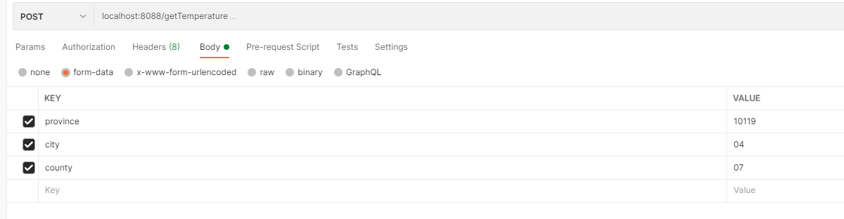

Restful APi通常返回格式为 code ，message ，<T>data.

包装了下返回类Result. 创建ResponseUtils包装下成功跟失败的返回

创建service满足需求1，这边提个小问题，因为温度涉及到小数点，所以稍微修改了下需求，返回String类型，Integer类型回舍弃小数部分。

根据需求2，输入的location非法，返回相应的错误信息，分别是invalid province，invalid city and invalid county.

根据需求3，需要多RestTemplate 请求添加重试机制。 新建一个注解类ExceptionRetry，通过AOP跟反射，获得注解方法信息，如果方法运行捕获到异常，在设定的重试次数内，继续调用方法，超过次数，直接抛出异常。

根据需求4，引入ratelimit令牌桶，新建注解，还是使用AOP和反射获得注解的controller方法，用ratelimit的tryAcquire尝试获得令牌，获得到就执行方法，不然直接丢弃请求。

Unit Test

TemperatureControllerTest,测试正确参数获得温度，测试输入错误参数获得error message

HttpClientTest 测试restTemplate调用getForEntiry方法连续空指针超过设定retry次数直接抛错。边界测试，restTemplate调用getForEntiry报空指针后，正常回返值，doGet方法依旧返回正确。